Příloha č. 2 - Designový manuál

DESIGNOVÝ MANUÁL

Název veřejné zakázky:

DODÁVKA MOBILNÍ APLIKACE ONETICKET (2)

Zjednodušené podlimitní řízení podle § 53 zákona (dále jen „veřejná zakázka“)

Číslo jednací: VZ_2019_A40

- Cílová skupina uživatelů
  - Aplikace OneTicket je určena pro širokou veřejnost. Neměla by vyžadovat žádnou zvláštní přípravu, zkušenosti nebo znalosti na straně uživatele.
  - Aplikace bude uživateli porovnávána s obdobnými stávajícími aplikacemi dopravců a organizátorů integrovaných dopravních systémů, nebo oblíbenými vyhledávači spojení.
  - Z toho důvodu zadavatel požaduje, aby mobilní aplikace OneTicket byla co do uživatelské zkušenosti a způsobu ovládání povědomá, avšak zároveň jednoznačně rozeznatelná.
  - Vzhledem k tomu, že se aplikace rozšíří mezi širokou veřejnost, požaduje zadavatel, aby běžný koncový uživatel byl schopen aplikaci ovládat intuitivně a objevit její funkčnost i bez návodů nebo komplexního tutorialu. Předpokládá se nicméně základní jednoduchá instruktáž v rámci „prvního spuštění“ (OOBE - Out of Box Experience).

klíčové hodnoty aplikace
  - Systém jednotného tarifu bude v mnohém nový – poprvé bude na jednom místě umožněn prodej jízdenek nezávislý na konkrétním dopravci, jízdenky jsou flexibilní (tedy nemusí být vázány na konkrétní spoj) a hlavní přidanou hodnotou pro zákazníka je svoboda výběru. Tyto odlišnosti by aplikace svým vzhledem a funkčností měla podporovat.
  - Prioritou zadavatele je použitelnost aplikace „v terénu“ – design musí předpokládat, že uživatel ovládá aplikaci za chůze např. cestou na vlak, při pohybu po nádraží, nebo přímo v dopravní službě (vlaku). Důležitá je proto možnost relativně pohodlně ovládat primární funkce jednou rukou a průchod aplikací by měl být přímočarý, s minimálním množstvím kroků.
  - Nejčastější použití aplikace bude spočívat ve vyhledání dopravního spojení (viz use case UC1 v odst. 8.1 Přílohy č. 1 - Technická specifikace) a nákupu přepravních dokladů (UC2, odst. 8.2 téže přílohy).
  - Tyto use cases u zavedených aplikací často obsahují velké množství kroků a fází. Zadavatel tedy požaduje, aby při použití mobilní aplikace OneTicket byl počet kroků a fází co nejnižší a aby aplikace nevyvolávala situace, kdy se uživatel musí i třeba opakovaně vracet o krok či více kroků zpět.
  - Uživatel by v každém kroku měl mít jasné povědomí o tom, v jaké fázi procesu se nachází a jaký je jeho další logický krok. Aplikace by měla jednoznačně indikovat progresi.
  - Ambicí aplikace do budoucna je zahrnout další dopravní služby v České republice, včetně krajských integrovaných dopravních systémů. I když aplikace zatím bude pokrývat pouze železniční spoje, její celkové pojetí by mělo být na takové budoucí rozšíření připraveno.
  - Aplikace by svým pojetím měla do určité míry vystupovat z řady dopravních vyhledávacích a jízdenkových aplikací. Měla by vizuálně zaujmout (moderní a sofistikovaný vzhled, funkční použití animací, které není samoúčelné) a intuitivně doprovázet cestujícího během celého procesu, od nákupu jízdenky až po výstup z vlaku, případně asistovat při neočekávané situaci během cesty.
  - Rychlost je důležitým atributem, zejména pro tři klíčové scénáře: vyhledání spojení, nákup přepravního dokladu a zobrazení jízdního dokladu pro kontrolu a validaci. Tyto procesy by měly být přímočaré a měly by maximálně využívat výchozí nebo uložené hodnoty pro urychlení uživatelské interakce.

Designové pojetí
  - Zadavatel požaduje, aby účastník předložil vlastní návrh konceptu řešení.
  - Koncept bude doplněn ukázkami nebo funkčními vzorky.
  - Zadavatel požaduje, aby barevná paleta a použité fonty v aplikaci dodržovaly pravidla a doporučení Grafického manuálu OneTicket, který je účastníkům k dispozici na www.oneticket.cz, sekce „Ke stažení“. Za všech okolností je přijatelné také použití výchozího fontu příslušné platformy.
  - Zadavatel požaduje, aby se volba fontu odvíjela od estetických a praktických hledisek vyplývajících ze situace a kontextu. Úprava či rozšíření barevnosti je přípustná, pokud si to vyžaduje použitelnost a přístupnost aplikace (zejména kontrastní poměr a čitelnost textu).
  - Aplikace by měla respektovat změnu velikosti fontu na úrovni systémového nastavení, pokud to není na úkor čitelnosti nebo dostupnosti funkcí. Omezení této funkčnosti podléhá předchozímu písemnému schválení zadavatele.
  - Dodavatel může navrhnout celkové grafické pojetí tak, aby se na základě uživatelské preference přiklánělo k světlému nebo tmavému systémovému schématu, a/nebo umožnit v aplikaci podporu obou režimů.
  - Uživatelské rozhraní by v každé situaci mělo vizuálně indikovat „cestu vpřed“, která uživatele posune dál v zamýšleném procesu.

Požadované Grafické výstupy
  - Dodavatel v nabídce předloží:
- vzor domovské obrazovky aplikace při prvním spuštění bez historie,
- vzor domovské obrazovky aplikace s aktuálními platnými jízdenkami,
- vzor výsledků hledání železničního spojení,
- návrh podoby nákupního procesu,
- vzor zobrazení jízdenky ke kontrole.
  - Zadavatel bude hodnotit předložené grafické výstupy a) až d) v rámci hodnotícího kritéria č. 3 (viz čl. 11 zadávací dokumentace).
  - Nad rámec požadovaných vzorů může Dodavatel předložit libovolné další wireframy, grafické návrhy nebo náčrty, které uzná za vhodné.

Vzorové návrhy zadavatele

Zadavatel předkládá následující vlastní návrhy uživatelského rozhraní jako základní vodítko pro návrh účastníka. Tyto vzory nejsou závazné a zadavatel zdůrazňuje, že ponechává prostor dodavateli k předložení vlastního pojetí aplikace, která splní výše vyjmenované cíle a principy a dodrží grafický manuál zadavatele dle odst. 3.3 této přílohy.

Příklad 1: Aplikace nepoužívá klasické navigační menu, protože pro funkcionalitu není podstatné. Místo toho dokáže na mapovém podkladu zobrazit nejbližší stanice a umožnit tak i vizuální výběr výchozího cestovního bodu, nebo klasické zadání hledané trasy.

1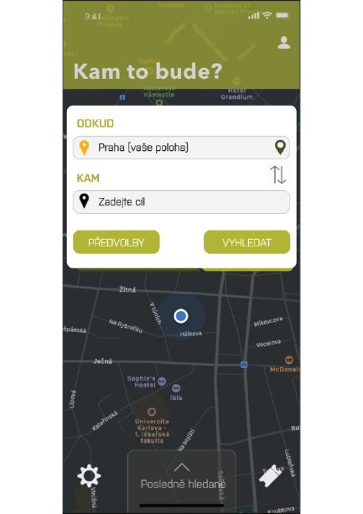2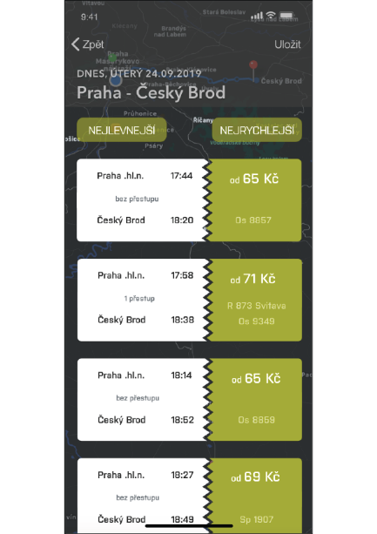3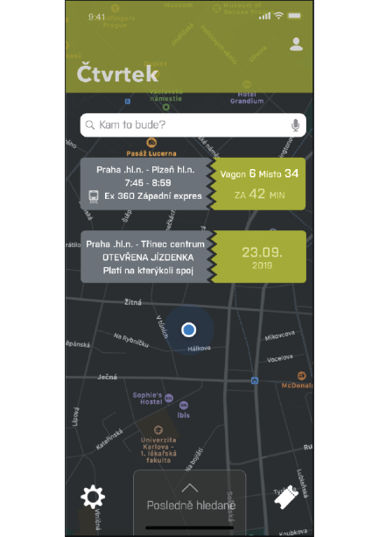

Obrázek 1: Vstupní pole pro vyhledání spojení dokáží zohlednit aktuální polohu uživatele. Dodavatel navrhne vhodnou podobu vstupního formuláře tak, aby vyváženě kombinovala jednoduchost zadání a použitelnost (např. volbu data a času).

Obrázek 2: Nalezená spojení již v prvním kroku zobrazují nejnižší dostupnou cenu v systému jednotného tarifu. Výběr ceny ukáže detaily spoje a hned i zahájí nákupní proces.

Obrázek 3: Domovská obrazovka v případě, kdy má uživatel zakoupené jízdenky na aktuální den (dny), nabízí tyto jízdenky k rychlému zobrazení a přímo i indikuje rezervované sedadlo.

Příklad 2: Nákupní proces by měl vést logickým sledem zadání, která neustále poskytují uživateli přehled o tom, co kupuje, a umožňují pružnou úpravu parametrů bez nutnosti vracet se o několik kroků zpět.

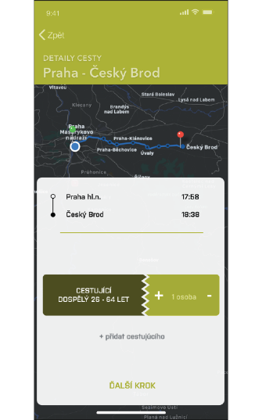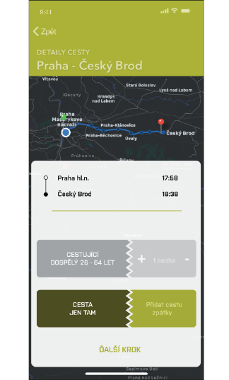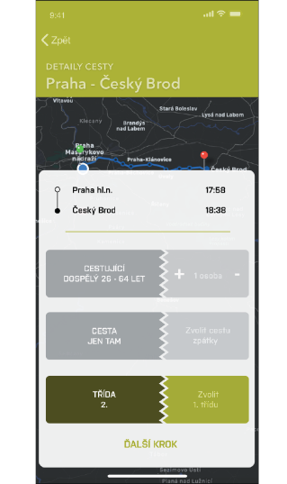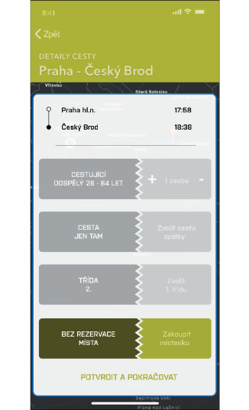

Jednotlivé kroky nákupu (výběr počtu osob, slev, cestovní třídy, zpáteční cesty a místenek) se řadí logicky za sebe, aniž by vyžadovaly přechod na novou obrazovku. Odlišný layout má teprve platební krok, kdy zákazník činí definitivní volbu.

Příklad 3: Aplikace bude podporovat zrychlený nákup pomocí uložené platební karty a Apple Pay/Google Pay. Zobrazení jízdenky nebo tzv. nosiče (proměnlivý QR kód) využije celou plochu displeje.

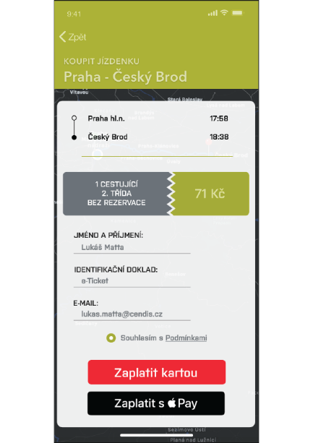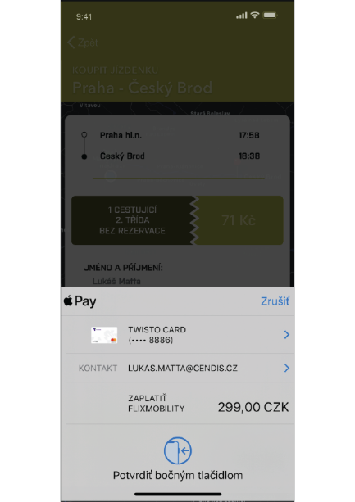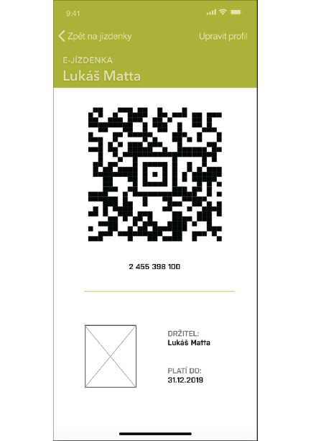

Systém jednotného tarifu je postaven na pevně stanovené ceně za 1 kilometr trasy.

